El director de "La vida es bella' clausuró con un monólogo la I Jornada Mundial de los Niños

Para Benigni, la Iglesia también es bella: "Quizá aquí esté el próximo papa africano o mujer"
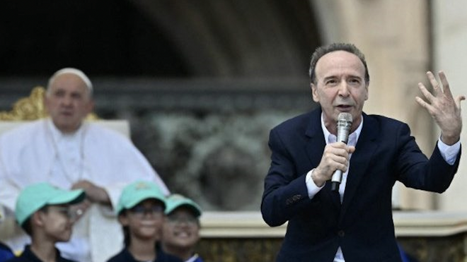
Roberto Benigni durante su monólogo RD/Captura

Broche de oro en la clausura este domingo de la Jornada Mundial de los Niños, con un monólogo de, actor y director italiano Roberto Benigni, ganador de un Oscar por 'La vida es bella', quien bromeó con Francisco y hasta intentó invitarlo a bailar un tango y darle un abrazo

Benigni también animó a los 50.000 niños que asistieron a este evento -que se repetirá en septiembre de 2026, niñosa "soñar siempre, nunca detenerse" y a convertir sus vidas en una obra maestra

Benigni también dijo: "Quien no ama, comete el pecado más grave del mundo: la guerra. Esta palabra dicha aquí lo ensucia todo, lo arruina todo. Cuando los niños juegan a la guerra, en cuanto uno resulta herido, paran. ¿Por qué los mayores no hacen lo mismo?".
26.05.2024 | RD/EFE
El actor y director italiano Roberto Benigni realizó este domingo un monólogo ante el papa Francisco en la plaza de San Pedro con ocasión de la clausura I Jornada Mundial de los Niños y, bromeando, afirmó que quizá entre los pequeños estaba el próximo pontífice africano o mujer.
Ante las 50.000 personas que este domingo llenaron la plaza de San Pedro, Benigni bromeó con el Papa, le pidió bailar un tango y un abrazó, aunque, tal y como comentó ante las risas del propio Francisco, dos miembros de la Guardia Suiza le dijeron que "al Papa no se le toca".
El actor tomó la palabra tras la misa celebrada en San Pedro y dirigió su monólogo a los niños: "Hay que soñar siempre, nunca detenerse", dijo. "Toma tu vida en tus propias manos y conviértela en una obra maestra. Haz el mundo más hermoso, haz felices a los demás y a ti mismo mejor. Pero sobre todo sé feliz, porque para hacer felices a los demás hay que ser feliz", agregó.
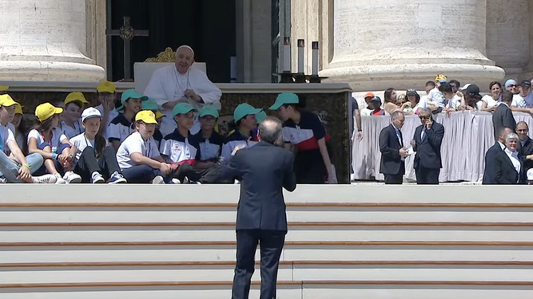
Roberto Begnini, ante el Papa RD/Captura
"Los niños -subrayó el ganador de un premio Oscar por la 'Vida es Bella'- "son nuestro futuro, la alegría del mañana, algo maravilloso. Quizá entre ustedes esté el nuevo Miguel Ángel, el nuevo Galileo, la nueva Rita Levi Montalcini. O quizá esté el nuevo Papa, nunca se sabe".
"Esta es la ciudad del Señor, el reino de Dios, todo es posible, incluso que uno de ustedes se convierta en Papa, tal vez el primer africano o asiático de la historia, o del barrio de Testaccio, y una mujer, la primera mujer papa de la historia, piénsenlo", pidió.
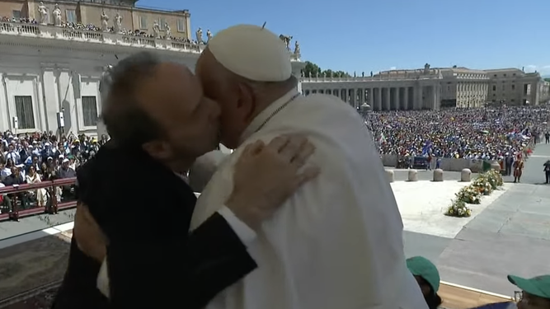
El beso de Begnini al Papa RD/Caputra
Benigni también dijo: "Quien no ama, comete el pecado más grave del mundo: la guerra. Esta palabra dicha aquí lo ensucia todo, lo arruina todo. Cuando los niños juegan a la guerra, en cuanto uno resulta herido, paran. ¿Por qué los mayores no hacen lo mismo?".

Una coalición con el papa Francisco
El director explicó que se sentía a gusto en el Vaticano, "el Estado más pequeño del mundo donde está el último más grande del mundo, increíble", y explicó que cuando era niño, a la pregunta de qué quería ser de mayor, respondió "en serio: el papa" y todo el mundo se rió y entonces decidió ser cómico.
Y también propuso: "Casi voy a presentarme a las próximas elecciones. Y que se una al papa. Hagamos una gran coalición".

